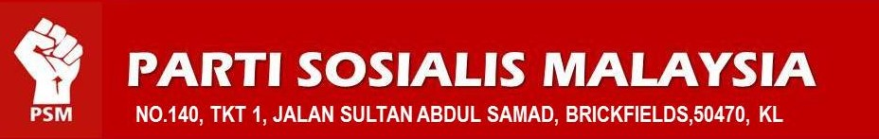

Kenyataan Akhbar-PSM

9-8-2018

SYARIKAT GERGASI GLIC DAN GLC MENINDAS DAN MENAFIKAN HAK STATUTARI ASAS PEKERJA-PEKERJA PERKHIDMATAN SOKONGAN HOSPITAL KERAJAAN DI MALAYSIA

Baru-baru ini kira-kira 120 pekerja pembersihan di kompleks itu melancarkan mogok sejak dua minggu lalu disebabkan kontraktor pembersihan yang dilantik tidak membayar gaji pekerja dan dijadikan isu sensasi apabila kira-kira 200 kakitangan, pegawai dan hakim di Kompleks Mahkamah Kuala Lumpur di sini menjalankan gotong royong membersihkan kompleks berkenaan...Isunya bukan hakim-hakim turun membersihkan tandas, malah soalnya mengapa pekerja-pekerja pembersihan boikot? Jawapannya adalah sistem kontrak dan penyumberan luar (outsourcing) pihak kerajaan menyebabkan syarikat kontrak tidak menjamin hak asasi pekerja.

Pekerja-Pekerja Pembersihan Hospital-Hospital Kerajaan dijadikan mangsa

Bukan sahaja pekerja-pekerja pembersihan di Mahkamah, masalah yang sama dihadapi oleh pekerja-pekerja daripada 139 hospital kerajaan di seluruh Malaysia. Dimana pekerja-pekerja Perkhidmatan Sokongan di Hospital Kerajaan khususnya pekerja-pekerja pembersihan (cleaner) dijadikan mangsa akibat pelaksanaan sistem kontrak suatu tempoh masa tertentu (fixed term contract) yang tidak memberikan jaminan pekerjaan. Pihak majikan principal, pihak kontraktor serta agen- agennya dilindungi untuk melepaskan diri dari menyediakan faedah-faedah pekerjaan yang ditetapkan dalam undang-undang pekerjaan.

Syarikat GLIC, GLC dan Syarikat Berpengaruh di tawarkan konsesi oleh Kerajaan

Penswastaan Perkhidmatan Sokongan Hospital bermula pada tahun 1996 apabila Faber Medi-Serve Sdn Bhd, Radicare (M) Sdn Bhd dan Medivest Sdn Bhd telah menandatangani perjanjian konsesi. Selepas 15 tahun, skop perkhidmatan telah diperluaskan dengan penambahbaikkan dan pembaharuan telah di masukkan dalam Perjanjian Kontrak baru dimana pada tahun 2015 lima (5) buah syarikat konsesi Perkhidmatan Sokongan Hospital iaitu :-

- Edgenta Mediserve Sdn Bhd (nama lama Faber Medi-Serve Sdn Bhd),
- Radicare (M) Sdn Bhd,
- Medivest Sdn Bhd,
- One Medicare Sdn Bhd dan
- Sedafiat Sdn Bhd telah di anugerahkan kontrak selama 10 tahun dan syarikat-syarikat
ini harus menyediakan perkhidmatan Healthcare Waste Management Service (HWMS), Linen and Laundry Service (LLS), Cleansing Services (CLS), Facility Engineering Maintenance Services (FEMS) dan juga Biomedical Engineering Maintenance Services (BEMS). rujuk jadual 1

Jadual 1

Nama Syarikat | Pemegang Saham | Beroperasi di Hospital
Edgenta Mediserve Sdn Bhd | - Edgenta Healhcare Management Sdn Bhd  - UEM Edgenta Sdn Bhd | Perak, Penang, Perlis & Kedah
Medivest Sdn Bhd  Sedafiat Sdn Bhd | Evalux Holdings Sdn Bhd  - 1 Care Konsortiam Sdn Bhd  - Edgenta Medeserve (Sabah) Sdn Bhd | Johor ,Negeri Sembilan & Melaka  Sabah
One Medicare Sdn Bhd | - Metrocare Services Sdn Bhd  - Edgenta Mediserve (Sarawak ) Sdn Bhd | Sarawak
Radicare (M) Sdn Bhd | - Radimax Group Sdn Bhd  - Ahmad Nazri Bin Abdullah Dato  - Azmi Bin Jaafar Dato | Selangor, Wilayah, Kelantan, Terengganu & Pahang

Di antara 5 syarikat konsesi ini 4 syarikatnya kecuali Radicare (M) Sdn Bhd berada di bawah UEM Group Bhd dan UEM EDGENTA GROUP dan juga KHAZANAH NASIONAL. UEM Edgenta Berhad adalah penyedia penyelesaian jumlah asset terbesar di Malaysia, menawarkan serangkaian lengkap perkhidmatan kepada sektor-sektor penjagaan kesihatan, infrastruktur dan industri. Rujuk jadual 2

Jadual 2
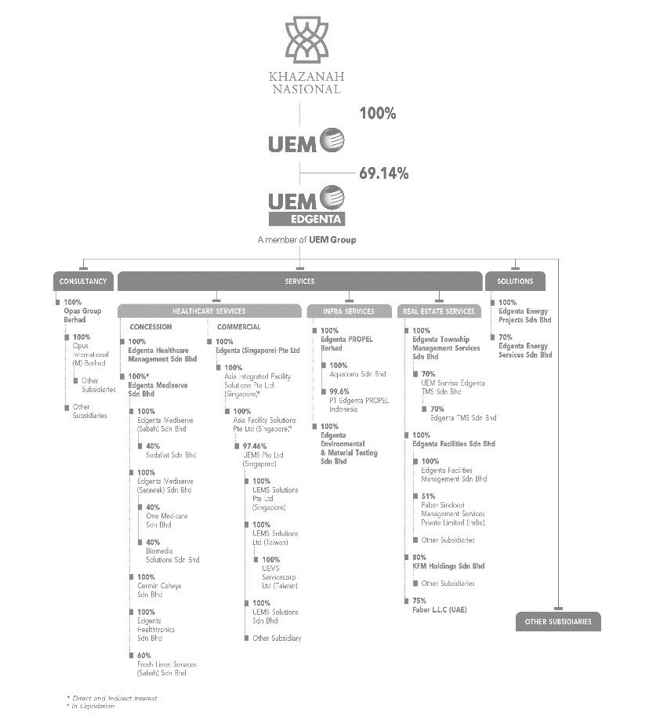

Pekerja-Pekerja Perkhidmatan Sokongan (Pembersihan-Cleaner) Cleansing Services (CLS) dijadikan pekerja suatu tempoh masa (Fixed Term Contract).

Adalah fakta yang membuktikan bahawa semua hospital Kementerian Kesihatan Malaysia dan Klinik-Klinik Kerajaan, perkhidmatan-perkhidmatan yang dinyatakan seperti di atas tersebut secara langsungnya beroperasi dibawah kawalan 5 syarikat konsesi ini kecuali bahagian Cleansing Services (CLS) pembersihan. Syarikat-syarikat yang berpengaruh ini mengkontrak luarkan @ penyumberluaran (outsourcing) kepada beberapa syarikat persendiran (sub-kontrak) selama 2 tahun. Ini menyebabkan, syarikat subkontrak tersebut menawarkan kontrak perkhidmatan suatu tempoh masa 6 bulan, 1 tahun dan 2 tahun kepada pekerja-pekerja pembersihan.

Adalah nyata dan jelas, sifaf-sifat pekerjaan pembersihan ini pada realitinya merupakan suatu pekerjaan tetap (permenant employment) tetapi pihak Syarikat Konsesi menghiaskan (dressed up) pekerjaan itu sebagai pekerjaan bermusim ataupun pekerja suatu tempoh masa tertentu (fixed contract) dan pihak subkonrtaktor mengambil pekerja-pekerja ini dengan tawaran pekerjaan selama 6 bulan hingga 2 tahun.

Jadual 3 Kajian Kes Contoh di Perak

Nama Syarikat/Majikan | Mula kontrak | Tamat Kontrak | Status pekerja
Propel-Johnson Controls World Services (M) Sdn Bhd( Nama Lama 28-6-90)  Propel-Johnson Controls(M) Sdn Bhd( Nama baru 16-7-1996) | 1997 | 2001 | Sambung kerja ke majikan baru
Faber Medi-Serve Sdn Bhd (nama lama-14-11-1983)  Edgenta Mediserve Sdn Bhd ( Nama baru-17-4-2015) | 2002 | 2003 | Sambung kerja ke majikan baru
Cermin Cahaya Sdn Bhd | 2004 | 2007 | Sambung kerja ke majikan baru
Pivotal Allied Sdn Bhd | 2008 | 2012 | Sambung kerja ke majikan baru
Cermin Cahaya Sdn Bhd | 2013 | 2015 | Tawaran kontrak 2 tahun
NS Medik Sdn Bhd | 2016 | 2018 | Tawaran kontrak 2 tahun

Jadual 3 menunjukkan satu kes contoh di Perak dimana Edgenta Mediserve Sdn Bhd memberikan kontrak kepada beberapa syarikat lain hanya bahagian pembersihan selama 2 tahun. Apabila PSM mengadakan lawatan dan mendapati bahawa modus operandi sama berlaku semua hospital kerajaan di Malaysia..

Dinafikan hak dan faedah !
Selain dari, pekerja kehilangan pengiktirafan tempoh servisnya dalam bidang ini , akibat penukaran majikannya setiap 2-3 tahun, mereka juga dinafikan hak dari segi cuti sakit, cuti tahunan, bonus tahunan pampasan penamatan kerja dan juga ketetapan (certainty) untuk mendapatkan pinjaman perumahan dan sebagainya.
- Kelayakan cuti sakit dinafikan kerana dikira sbg pekerja baru selepas tamat kontrak dgn kontraktor
- Kelayakan cuti tahunan dinafikan
- Tiada bonus tahunan, padahal staf tetap UEM Edgenta terima bonus.
- Walaupun mencarum untuk Skim Insurans Pekerja (SIP) tetapi kelayakan mereka untuk menerima faedah tidak dijamin.
- Hak menerima Faedah Rentikerja (Employees Termination Layoff Benefit)

Syarikat GLC yang ada kawalan GLIC dan Syarikat Gergasi Lain menghiaskan pekerjaan tetap sebagai Pekerjaan Suatu Tempoh Masa (Fixed Term Contract)

Adakah wajar, Edgenta Mediserve Sdn Bhd ,Mediverse Sdn Bhd ,Sadafiat Sdn Bhd, One Mediserve Sdn Bhd adalah merupakan Syarikat GLC yang berada di bawah kawalan langsung dan tidak langsung daripada Khazanah Nasional, UEM dan UEM Edgenta Bhd menggunakan sistem kontrak seolah-olah untuk menggelakkan hak statutori minima yang terjamin dalam Undang-Undang Pekerjaan.

Adakah adil, pekerjaan tetap Perkhidmatan Pembersihan yang berkekalan selama-lamanya dihiaskan sebagai pekerjaan kontrak dan penyumberluarkan (outsourcing) kepada syarikat persendirian. Adakah “fixed term” kontrak ini sesuatu yang ikhlas (genuine). Jaminan Pekerjaan (job security ) adalah sesuatu aspek penting kepada seseorang pekerja dimana ianya menjamin kenaikan gaji, kenaikan pangkat, pengalaman dalam pekerjaan (seniority in employment), kehilangan faedah-faedah lain seperti cuti sakit, cuti tahunan, bonus tahunan pampasan penamatan kerja dan juga ketetapan (certainty) untuk mendapatkan pinjaman perumahan dan sebagainya.

Seksyen 11 Akta Pekerjaan 1955 membenarkan suatu kontrak untuk suatu tempoh masa tertentu (fixed term contract), tetapi ianya hanya digunapakai untuk pekerjaan bermusim yang bersifatkan sementara sahaja.

Tuntutan PSM

Justeru itu, adalah amat mengejutkan apabila syarikat GLC dibawah Kerajaan sendiri melaksanakan dan meneruskan sistem kontrak yang menindas ini untuk para pekerjanya.
Tindakan GLIC, GLC dan Khazanah ini tidak boleh diterima dan Kerajaan baru Pakatan Harapan harus menangani masalah ini dengan segera.

PSM menuntut kepada syarikat-syarikat GLC dan GLIC dan juga kepada Kerajaan Pakatan Harapan supaya mengambil tindakan segera terhadap sistem kontrak yang menghancurkan hak asasi dan jaminan kerja kepada pekerjanya. Kami menuntut seperti berikut :-

- sistem kontrak (fixed term contract) dihapuskan dengan serta-merta dalam sektor perkhidmatan sokongan hospital –hospital kerajaan .

- pekerja-pekerja perkhidmatan pembersihan sokongan dijadikan pekerja tetap dibawah terus Majikan Prinsipal dari seluruh Malaysia untuk memasitkan adanya sekutiri jamiman untuk pekerjaan.

- Syarikat konsesi GLC dan GLIC perlu mengamalkan tanggungjawab sosial dan dijadikan contoh kepada syarikat-syarikat persendirian lain dari hak fundemental pekerja-pekerja untuk menjamin kebajikan,keselamatan dan masa depan pekerja-pekerjanya.

- Kerajaan harus memastikan bahawa kontrak suatu tempoh masa tertentu yang dinyatakan dibawah seksyen 11 Akta Pekerjaan 1955 tidak disalahgunakan dan/atau diamalkan keatas pekerjaan yang bersifat kekalan oleh majikan-majikan untuk menggelakkan hak statutori pekerja-pekerja diperuntukkan dalam undang-undang pekerjaan.

- Kerajaan harus menghentikan sistem kontrak perkhidmatan pekerjaan suatu masa tertentu yang diamalkan ke atas pekerjaan bersifat kekalan di semua jabatan –jabatan kerajaan dan sekolah dari seluruh Malaysia.

Kenyataan di Keluarkan oleh :
Parti Sosialis Malaysia.

